什么是环境变量 就是可以在cmd里运行python

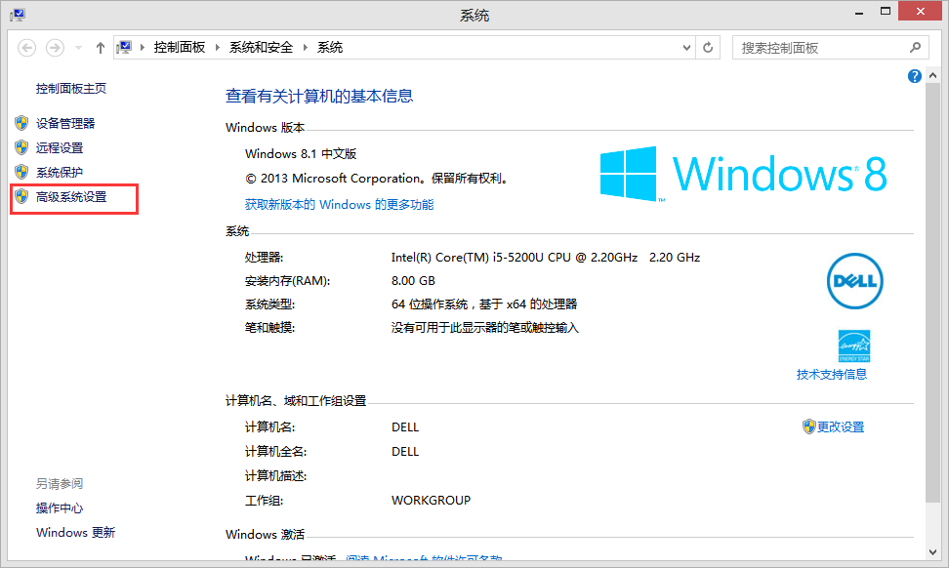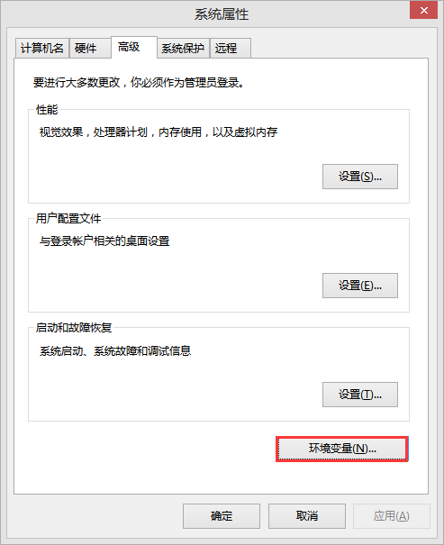

**记住用户变量 PATH**

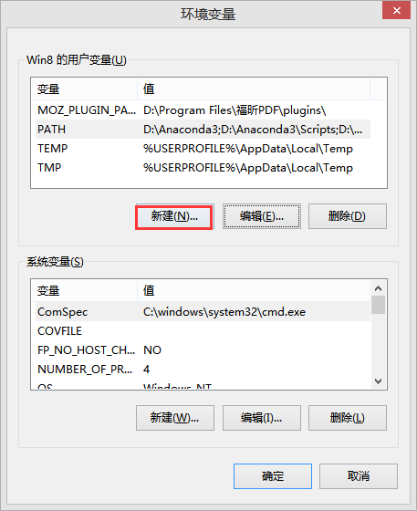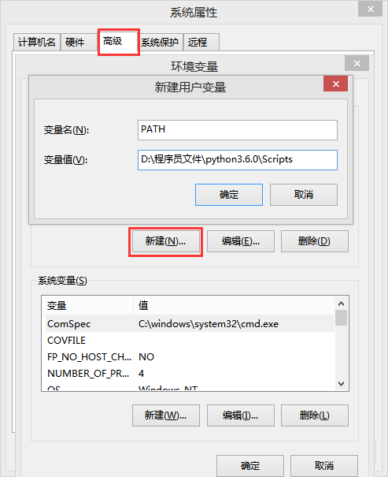

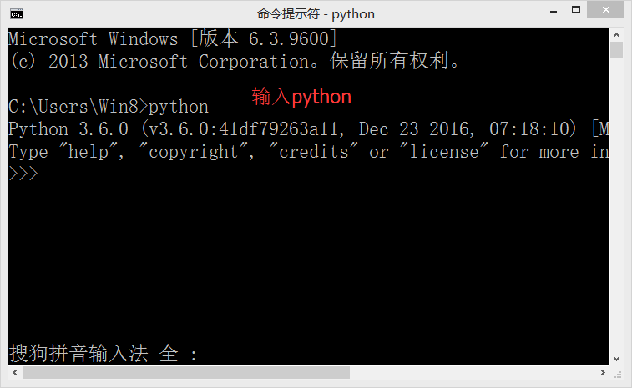

退出：exit()或Ctrl+Z+回车

退出后按pip list查看安装那些包

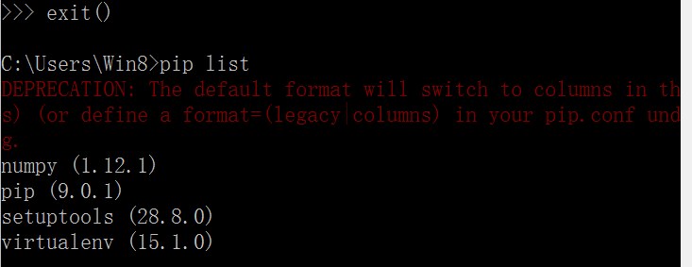

绿色 = 字符串

黄色 = 关键字

紫色 = 内置对象

Python3 关键字：

>>> import keyword

>>> keyword.kwlist

>>> keyword.iskeyword('False')

True

Id相同代表同一个对象有两个名字

>>> a = 12345

>>> b = a

>>> id(a)

48840448

>>> id(b)

48840448

成员运算

in 是否在某元素里

身份运算

Is、is not、id 是否来自同一地方

>>> a =20

>>> b = 20

>>> a is b

True

布尔型

True 对

False 错

None 没有

判断语句

for 循环

If 如果（循环语句）

elif 再如果

else 否则

逻辑运算

not 取反

or 或者

and 并且

控制语句

while 循环

break 结束循环

continue 跳出本次循环

pass 占位

异常

try 捕抓异常

except 捕抓异常

raise 自定义异常

finally 无论是否发生异常都会执行语句

assert 断言，判断条件是否为真，若假报错

常用

form 从模块导入东西

Import 导入模块

as 前面元素作为另外一个元素赋值给后面一个元素

class 定义一个“类”

def 定义一个“函数”

del 删除

global 定义全局变量

nonlocal 可以直接指派外围（非全局）变量

lambda 匿名函数，简单表达式

return 返回，用在函数，不能用循环

with 打开文件 with open

yield 生成器函数

Python所有内置函数

dir(__builtins__)

<http://www.cnblogs.com/nulige/p/6121079.html>

<http://www.cnblogs.com/huamingao/p/5887887.html>

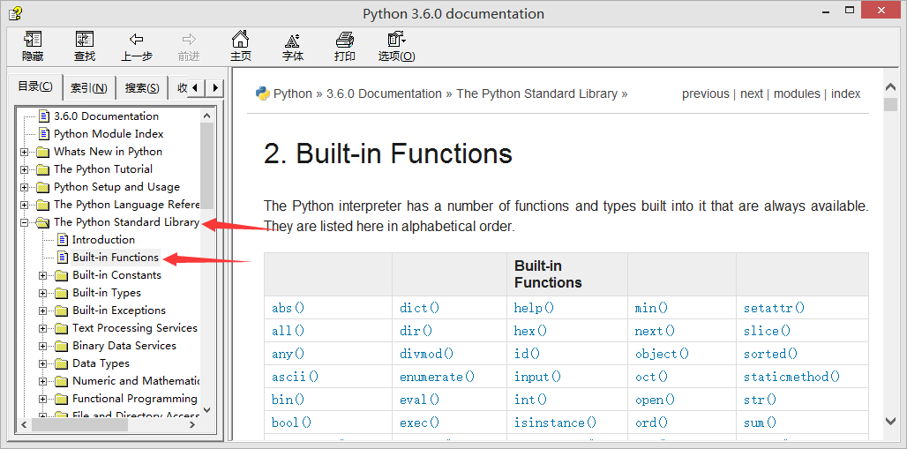

一、数学运算类

|  |  |
| --- | --- |
| abs(x) | 求绝对值 1、参数可以是整型，也可以是复数 2、若参数是负数，则返回负数的模 |
| complex([real[, imag]]) | 创建一个复数 |
| divmod(a, b) | 分别取商和余数 注意：整型、浮点型都可以 |
| float([x]) | 将一个字符串或数转换为浮点数。如果无参数将返回0.0 |
| int([x[, base]]) | 将一个字符转换为int类型，base表示进制 |
| long([x[, base]]) | 将一个字符转换为long类型 |
| pow(x, y[, z]) | 返回x的y次幂 |
| range([start], stop[, step]) | 产生一个序列，默认从0开始 |
| round(x[, n]) | 四舍五入 |
| sum(iterable[, start]) | 对集合求和 |
| oct(x) | 将一个数字转化为8进制 |
| hex(x) | 将整数x转换为16进制字符串 |
| chr(i) | 返回整数i对应的ASCII字符 |
| bin(x) | 将整数x转换为二进制字符串 |
| bool([x]) | 将x转换为Boolean类型 |

二、集合类操作

|  |  |
| --- | --- |
| basestring() | str和unicode的超类 不能直接调用，可以用作isinstance判断 |
| format(value [, format_spec]) | 格式化输出字符串 格式化的参数顺序从0开始，如“I am {0},I like {1}” |
| unichr(i) | 返回给定int类型的unicode |
| enumerate(sequence [, start = 0]) | 返回一个可枚举的对象,该对象的next()方法将返回一个tuple |
| iter(o[, sentinel]) | 生成一个对象的迭代器，第二个参数表示分隔符 |
| max(iterable[, args...][key]) | 返回集合中的最大值 |
| min(iterable[, args...][key]) | 返回集合中的最小值 |
| dict([arg]) | 创建数据字典 |
| list([iterable]) | 将一个集合类转换为另外一个集合类 |
| set() | set对象实例化 |
| frozenset([iterable]) | 产生一个不可变的set |
| str([object]) | 转换为string类型 |
| sorted(iterable[, cmp[, key[, reverse]]]) | 队集合排序 |
| tuple([iterable]) | 生成一个tuple类型 |
| xrange([start], stop[, step]) | xrange()函数与range()类似，但xrnage()并不创建列表，而是返回一个xrange对象，它的行为与列表相似，但是只在需要时才计算列表值，当列表很大时，这个特性能为我们节省内存 |

三、逻辑判断

|  |  |
| --- | --- |
| all(iterable) | 1、集合中的元素都为真的时候为真 2、特别的，若为空串返回为True |
| any(iterable) | 1、集合中的元素有一个为真的时候为真 2、特别的，若为空串返回为False |
| cmp(x, y) | 如果x < y ,返回负数；x == y, 返回0；x > y,返回正数 |

 四、反射

|  |  |
| --- | --- |
| callable(object) | 检查对象object是否可调用 1、类是可以被调用的 2、实例是不可以被调用的，除非类中声明了__call__方法 |
| classmethod() | 1、注解，用来说明这个方式是个类方法 2、类方法即可被类调用，也可以被实例调用 3、类方法类似于Java中的static方法 4、类方法中不需要有self参数 |
| compile(source, filename, mode[, flags[, dont_inherit]]) | 将source编译为代码或者AST对象。代码对象能够通过exec语句来执行或者eval()进行求值。 1、参数source：字符串或者AST（Abstract Syntax Trees）对象。 2、参数 filename：代码文件名称，如果不是从文件读取代码则传递一些可辨认的值。 3、参数model：指定编译代码的种类。可以指定为 ‘exec’,’eval’,’single’。 4、参数flag和dont_inherit：这两个参数暂不介绍 |
| dir([object]) | 1、不带参数时，返回当前范围内的变量、方法和定义的类型列表； 2、带参数时，返回参数的属性、方法列表。 3、如果参数包含方法__dir__()，该方法将被调用。当参数为实例时。 4、如果参数不包含__dir__()，该方法将最大限度地收集参数信息 |
| delattr(object, name) | 删除object对象名为name的属性 |
| eval(expression [, globals [, locals]]) | 计算表达式expression的值 |
| execfile(filename [, globals [, locals]]) | 用法类似exec()，不同的是execfile的参数filename为文件名，而exec的参数为字符串。 |
| filter(function, iterable) | 构造一个序列，等价于[ item for item in iterable if function(item)] 1、参数function：返回值为True或False的函数，可以为None 2、参数iterable：序列或可迭代对象 |
| getattr(object, name [, defalut]) | 获取一个类的属性 |
| globals() | 返回一个描述当前全局符号表的字典 |
| hasattr(object, name) | 判断对象object是否包含名为name的特性 |
| hash(object) | 如果对象object为哈希表类型，返回对象object的哈希值 |
| id(object) | 返回对象的唯一标识 |
| isinstance(object, classinfo) | 判断object是否是class的实例 |
| issubclass(class, classinfo) | 判断是否是子类 |
| len(s) | 返回集合长度 |
| locals() | 返回当前的变量列表 |
| map(function, iterable, ...) | 遍历每个元素，执行function操作 |
| memoryview(obj) | 返回一个内存镜像类型的对象 |
| next(iterator[, default]) | 类似于iterator.next() |
| object() | 基类 |
| property([fget[, fset[, fdel[, doc]]]]) | 属性访问的包装类，设置后可以通过c.x=value等来访问setter和getter |
| reduce(function, iterable[, initializer]) | 合并操作，从第一个开始是前两个参数，然后是前两个的结果与第三个合并进行处理，以此类推 |
| reload(module) | 重新加载模块 |
| setattr(object, name, value) | 设置属性值 |
| repr(object) | 将一个对象变幻为可打印的格式 |
| slice（） | 切片 |
| staticmethod | 声明静态方法，是个注解 |
| super(type[, object-or-type]) | 引用父类 |
| type(object) | 返回该object的类型 |
| vars([object]) | 返回对象的变量，若无参数与dict()方法类似 |
| bytearray([source [, encoding [, errors]]]) | 返回一个byte数组 1、如果source为整数，则返回一个长度为source的初始化数组； 2、如果source为字符串，则按照指定的encoding将字符串转换为字节序列； 3、如果source为可迭代类型，则元素必须为[0 ,255]中的整数； 4、如果source为与buffer接口一致的对象，则此对象也可以被用于初始化bytearray. |
| zip([iterable, ...]) | 实在是没有看懂，只是看到了矩阵的变幻方面 |

五、IO操作

|  |  |
| --- | --- |
| file(filename [,mode[,bufsize]]) | file类型的构造函数，作用为打开一个文件，如果文件不存在且mode为写或追加时，文件将被创建。添加‘b’到mode参数中，将对文件以二进制形式操作。添加‘+’到mode参数中，将允许对文件同时进行读写操作 1、参数filename：文件名称。 2、参数mode：'r'（读）、'w'（写）、'a'（追加）。 3、参数bufsize：如果为0表示不进行缓冲，如果为1表示进行行缓冲，如果是一个大于1的数表示缓冲区的大小 。 |
| input([prompt]) | 获取用户输入 推荐使用raw_input，因为该函数将不会捕获用户的错误输入 |
| open(name[, mode[, buffering]]) | 打开文件与file有什么不同？推荐使用open |
| print | 打印函数 |
| raw_input([prompt]) | 设置输入，输入都是作为字符串处理 |

六、其他

help()--帮助信息

__import__()--没太看明白了，看到了那句“Direct use of __import__() is rare”之后就没心看下去了

apply()、buffer()、coerce()、intern()---这些是过期的内置函数，故不说明